■職務経歴書 作成例
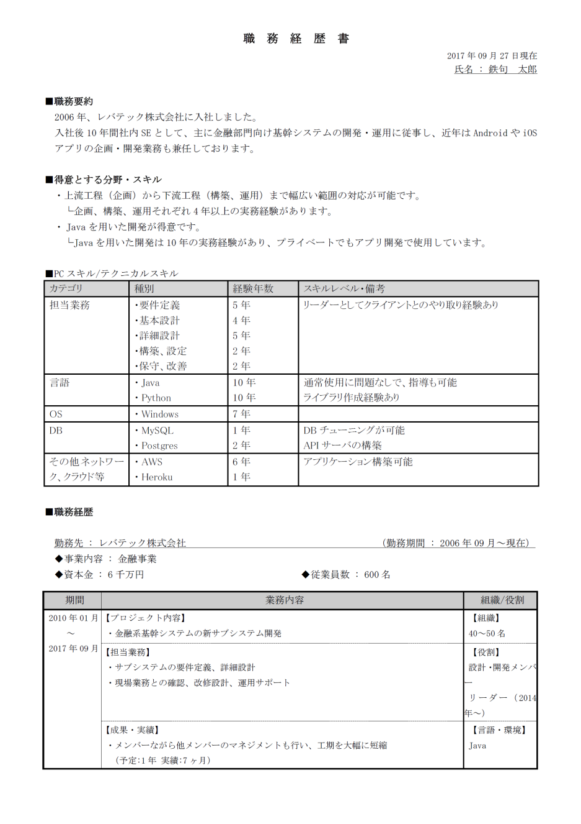
応募日の日付と名前を記載しましょう。
成果・実績
成果・実績は出来るだけ詳細に書きましょう。
「コスト削減などの具体的な数字」「実績をあげるための工夫点」を書くとわかりやすいでしょう。
職務経歴
職務経歴では、「どこで」「何をしてきたか」がわかるように書きましょう。
具体的には、「会社名」「在籍期間」「プロジェクト」「担当業務」「業績」「所属組織規模」「組織における役割」を書きましょう。
また、業務委託で仕事をしていた場合、それとわかるように勤務先企業名の横に明記しましょう。
PCスキル/テクニカルスキル
取得スキルは具体的なスキルレベルと共に書くとわかりやすいでしょう。
記入カテゴリは、「担当業務」「言語」「OS」「DB」「その他ネットワーク、クラウド」を書くとよいでしょう。
得意とする分野・スキル
得意とする分野・スキルは
具体的に書きましょう。
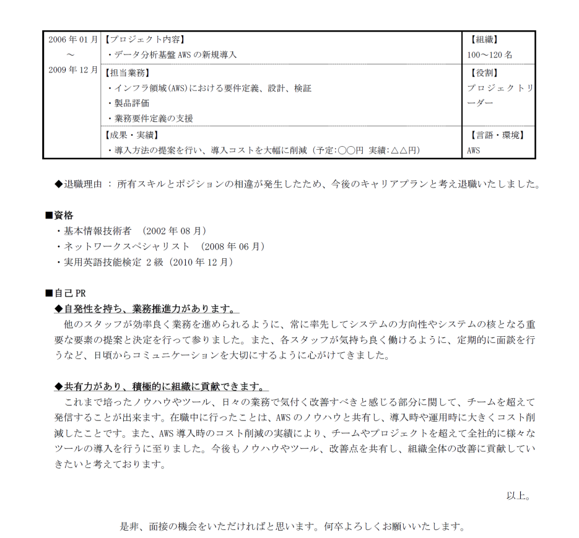
資格
業務と関連する資格を取得している場合、必ず記載しましょう。
自己PR
自己PRは簡潔にPRポイントを書いた後、詳細を文章で書きましょう。
どの企業でも通用するコアスキルを2～3つ、企業に合わせたスキルを1つ書くのが理想です。
文章量としては、1つ5行以内が目安です。
職 務 経 歴 書 ※例※
2017年09月27日現在
氏名 : 鉄句 太郎

■職務要約
2006年、レバテック株式会社に入社しました。
入社後10年間社内SEとして、主に金融部門向け基幹システムの開発・運用に従事し、近年はAndroidやiOSアプリの企画・開発業務も兼任しております。

■得意とする分野・スキル
・上流工程（企画）から下流工程（構築、運用）まで幅広い範囲の対応が可能です。
└企画、構築、運用それぞれ4年以上の実務経験があります。
・Javaを用いた開発が得意です。
└Javaを用いた開発は10年の実務経験があり、プライベートでもアプリ開発で使用しています。

■PCスキル/テクニカルスキル
カテゴリ | 種別 | 経験年数 | スキルレベル・備考
担当業務 | ・要件定義  ・基本設計  ・詳細設計  ・構築、設定  ・保守、改善 | 5年  4年  5年  2年  2年 | リーダーとしてクライアントとのやり取り経験あり
言語 | ・Java  ・Python | 10年  10年 | 通常使用に問題なしで、指導も可能  ライブラリ作成経験あり
OS | ・Windows | 7年
DB | ・MySQL  ・Postgres | 1年  2年 | DBチューニングが可能  APIサーバの構築
その他ネットワーク、クラウド等 | ・AWS  ・Heroku | 6年  1年 | アプリケーション構築可能

■職務経歴

勤務先 : レバテック株式会社 （勤務期間 : 2006年09月～現在）
◆事業内容 : 金融事業
◆資本金 : 6千万円 ◆従業員数 : 600名
期間 | 業務内容 | 組織/役割
2010年01月  ～  2017年09月 | 【プロジェクト内容】  ・金融系基幹システムの新サブシステム開発 | 【組織】  40～50名
 | 【担当業務】  ・サブシステムの要件定義、詳細設計  ・現場業務との確認、改修設計、運用サポート | 【役割】  設計・開発メンバー  リーダー（2014年～）
 | 【成果・実績】  ・メンバーながら他メンバーのマネジメントも行い、工期を大幅に短縮  （予定:1年 実績:7ヶ月） | 【言語・環境】  Java
2006年01月  ～  2009年12月 | 【プロジェクト内容】  ・データ分析基盤AWSの新規導入 | 【組織】  100～120名
 | 【担当業務】  ・インフラ領域(AWS)における要件定義、設計、検証  ・製品評価  ・業務要件定義の支援 | 【役割】  プロジェクトリーダー
 | 【成果・実績】  ・導入方法の提案を行い、導入コストを大幅に削減（予定:◯◯円 実績:△△円） | 【言語・環境】  AWS

◆退職理由 : 所有スキルとポジションの相違が発生したため、今後のキャリアプランと考え退職いたしました。

■資格
・基本情報技術者 （2002年08月）
・ネットワークスペシャリスト （2008年06月）
・実用英語技能検定 2級（2010年12月）

■自己PR
◆自発性を持ち、業務推進力があります。
他のスタッフが効率良く業務を進められるように、常に率先してシステムの方向性やシステムの核となる重要な要素の提案と決定を行って参りました。また、各スタッフが気持ち良く働けるように、定期的に面談を行うなど、日頃からコミュニケーションを大切にするように心がけてきました。

◆共有力があり、積極的に組織に貢献できます。
これまで培ったノウハウやツール、日々の業務で気付く改善すべきと感じる部分に関して、チームを超えて発信することが出来ます。在職中に行ったことは、AWSのノウハウと共有し、導入時や運用時に大きくコスト削減したことです。また、AWS導入時のコスト削減の実績により、チームやプロジェクトを超えて全社的に様々なツールの導入を行うに至りました。今後もノウハウやツール、改善点を共有し、組織全体の改善に貢献していきたいと考えております。

以上。

是非、面接の機会をいただければと思います。何卒よろしくお願いいたします。

職 務 経 歴 書 ※フォーマット※
20◯◯年◯月◯日現在
氏名 : ◯◯ ◯◯

■職務要約

■得意とする分野・スキル
・例）上流工程（企画）から下流工程（構築、運用）まで幅広い範囲の対応が可能です。
・

■PCスキル/テクニカルスキル
カテゴリ | 種別 | 経験年数 | スキルレベル・備考
担当業務 | ・例）要件定義  ・ | 5年 | リーダーとしてクライアントとのやり取り経験あり
言語 | ・例）Java  ・ | 10年 | 通常使用に問題なしで、指導も可能
OS | ・例）Windows | 7年
DB | ・例）MySQL  ・ | 1年 | DBチューニングが可能
その他ネットワーク、クラウド等 | ・例）AWS  ・ | 6年 | アプリケーション構築可能

■職務経歴

勤務先 : ◯◯株式会社（※業務委託の場合、業務委託と記載※） （勤務期間 : 20◯◯年◯月～現在）
◆事業内容 : ◯◯事業
◆資本金 : ◯◯万円 ◆従業員数 : ◯◯名
期間 | 業務内容 | 組織/役割
2010年01月  ～  2017年09月 | 【プロジェクト内容】  ・例）金融系基幹システムの新サブシステム開発 | 【組織】  ◯～◯名
 | 【担当業務】  ・例）サブシステムの要件定義、詳細設計  ・ | 【役割】  例）設計・開発メンバー
 | 【成果・実績】  ・例）メンバーながら他メンバーのマネジメントも行い、工期を大幅に短縮  ・ | 【言語・環境】  例）Java
2006年01月  ～  2009年12月 | 【プロジェクト内容】  ・例）データ分析基盤AWSの新規導入 | 【組織】  ◯～◯名
 | 【担当業務】  ・例）インフラ領域(AWS)における要件定義、設計、検証  ・ | 【役割】
 | 【成果・実績】  ・例）導入方法の提案を行い、導入コストを大幅に削減（予定:◯◯円 実績:△△円） | 【言語・環境】

◆退職理由 :

■資格
・例）基本情報技術者 （2002年08月）
・

■自己PR
◆例）自発性を持ち、業務推進力があります。
他のスタッフが効率良く業務を進められるように、常に率先してシステムの方向性やシステムの核となる重要な要素の提案と決定を行って参りました。また、各スタッフが気持ち良く働けるように、定期的に面談を行うなど、日頃からコミュニケーションを大切にするように心がけてきました。

◆～～～～～～。
◯◯◯◯。
以上。

是非、面接の機会をいただければと思います。何卒よろしくお願いいたします。

